V tem tednu ponavljamo ure in nadaljujemo z obravnavo 6. enote – Under the sea. Spoznali boste prebivalce Arktike, peli in se igrali igrico.
- ura:
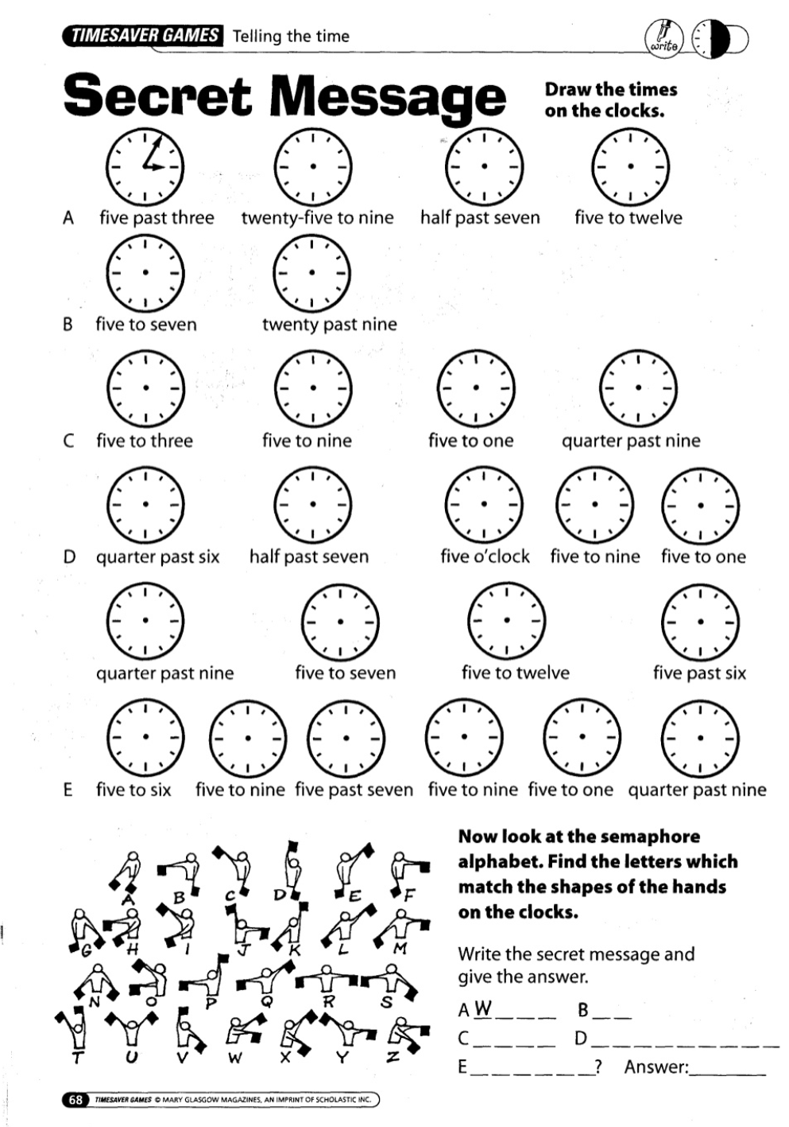
Uram nariši kazalce in sestavi vprašanje, nato nanj še odgovori
Sedaj poglej sličice in kazalce na vsaki uri primerjaj z zastavicami. Kakšno geslo dobiš? Zapiši vprašanje in nanj odgovori

- ura
Učbenik, str. 70. ponovno preberi AT THE AQUARIUM.
Učbenik, str. 71: Živali na sliki najprej poimenuj v slovenščini. Katere se ti zdijo nevarne in katere ne?
Nato klikni na TRIKRAT Poslušaj posnetek, ponovi besedo in jo pokaži na sliki.
Sedaj boš poslušal pesem. Klikni na in sledi besedilu v učbeniku. Poslušaj še večkrat in zapoj.
PREPIŠI:VOCABULARY (Besedišče):
Adjectives/Pridevniki
big – small= velik – majhen
long – short= dolg – kratek
strong – thin= močan – suh
wild= divji
free= svoboden
friendly – dangerous= prijazen – nevaren
Animals/Živali:
a whale= kit
a walrus= mrož
a seal= tjulenj
a polar bear= polarni medved
a bird= ptič
Other/Drugo:
in the Arctic= na Arktiki
swim= plavati
run= teči
grey= siv
ZAPOMNI SI:
THERE WERE… + MNOŽINA (Nahajali so se)
THEY WERE + PRIDEVNIK (Oni/One so bili…)
Npr. There were (four) whales. They were friendly. (They= whales)

Reši DZ, str. 59

- ura
Ponovno poslušaj in zapoj pesem WILD and FREE
Vzami list papirja in dva svinčnika z obema rokama naenkrat zapiši 6 besed, ki jih najdeš v vijoličnem okvirju pod sliko (učbenik, stran 71). Na začetku bo zelo težko, potem pa čedalje lažje.

Izrezi in se igraj (DZ str. 97):
Sestriži po črtkanih črtah, da dobiš 6 kartic in trak s slikami.
Imaš dve možnosti. Igrico se lahko igraš v paru ali sam.
V paru: Navzdol obrnjene kartice položita na kup in nato izmenično obračata karte. Pozorno poglej, kaj manjka na kartici - primerjaj s trakom s sličicami. Prvi, ki to pravilno ugotovi, obdrži karto. Zmagovalec je tisti, ki zbere največ kart.
Vprašaj: What's missing? (Kaj manjka?)
Če igraš sam: Postopek je enak. Pri vsaki sličici se vprašaj: What's missing? Če uganeš, daš sliko na en kupček, če ne, na drugega. Ponavljaj, dokler pri vseh karticah ne ugotoviš, katere živali ni na sliki.
Dvakrat poglej posnetek: https://www.youtube.com/watch?v=XmyVklZEH2A
V zvezek zapiši živali, ki jih vidiš na posnetku in jih nariši.
Z MODRO barvo zapiši živali, ki jih že poznaš
Z ZELENO barvo zapiši tiste živali, ki jih do sedaj nisi poznal/znal poimenovati v angleščini.
Izbere 3 živali, ki jih do sedaj nisi poznal in jih obkroži z rdečo barvo. Besede glasno izgovarjaj in vadi zapis, da se jih naučiš.
Izberi eno izmed teh treh živali in jo opiši.

REŠITVE:
SECRET MESSAGE: what is your favourite colour?
DZ str. 59:
1)
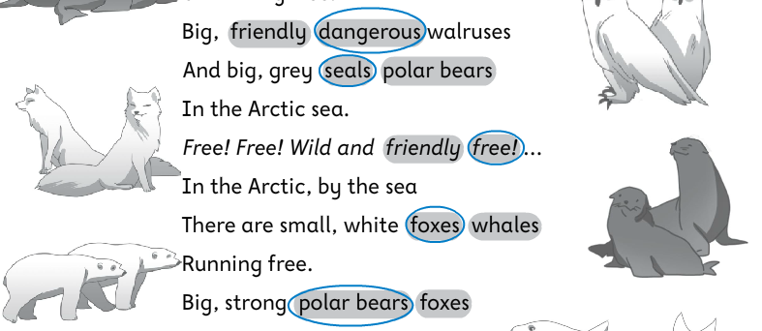
2)
